 Nems de bœuf, chou de Bruxelles, graines de lotus et noix de cajou

« Un an pour faire son cookingout »
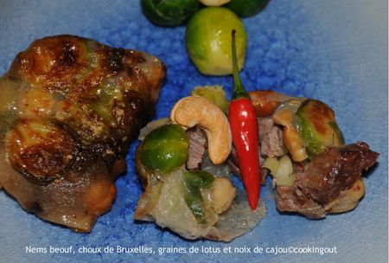

Ingrédients pour 10 nems
-20 choux de Bruxelles
-1/2 piment rouge sans les graines
-10 noix de cajou
-20 graine de lotus ou 10 marrons précuits
-1/2 branche de citronnelle
-2 tranches de rosbif cuit
-10 feuilles de riz
-huile pour friture

Recette
Préparer les choux de Bruxelles, enlever les feuilles du dessus si elles ne sont pas belles et les blanchir 5 min. dans un BDS (de l’eau bouillant avec du bicarbonate de soude). Les égoutter et les rincer à l’eau froide. Couper tous les autres ingrédients très finement au couteau. Prendre une grande assiette creuse, remplir d’eau (ou de bière, les nems seront plus croustillant, pour les vrais adeptes le coca marche aussi très bien), tremper les feuilles de riz pour qu’elles ramollissent remplir de la farce et de 2 choux de Bruxelles coupés en tranche, refermer le nem et réserver. Recommencer l’opération pour tous les nems. Faire chauffer la friteuse ou à défaut de l’huile dans une poêle haute, y frire les nems pour qu’ils soient bien dorés. Egoutter sur du papier absorbant et servir très vite.

